5) Conceitos e Terminologia de Banco de Dados
- Uma visão relacional de dados
- Implementando um banco de dados relacional (BD) com Microsoft/Access
- Integrando um BD com um Servidor Web e um Cliente Web

5) CONCEITOS E TERMINOLOGIA DE BANCO DE DADOS

UMA VISÃO RELACIONAL DE DADOS

Um banco de dados é um conjunto de tabelas (matematicamente, relações), e nada mais que tabelas.

- IMPLEMENTANDO UM BANCO DE DADOS RELACIONAL (BD) COM MICROSOFT/ACCESS

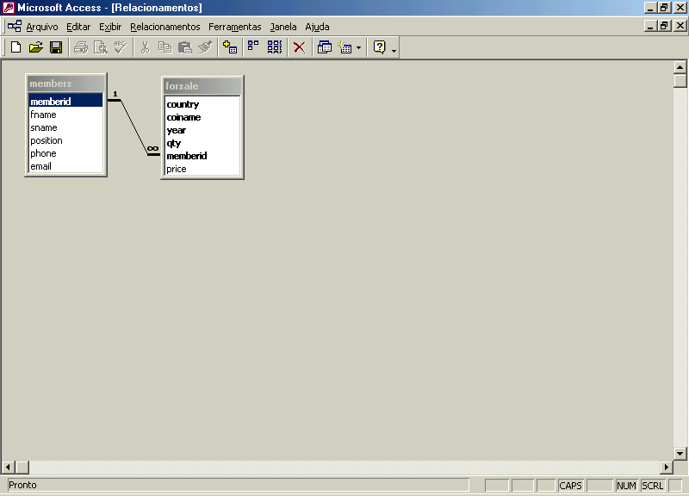

- Normalização de Tabelas
  - Por que duas tabelas? Para evitar repetições desnecessárias das linhas da tabela members
    - Um sócio do clube de vendedores de moedas pode colecionar muitas moedas
  - Uma técnica provada, conhecida por Normalização, garante que um banco de dados só tenha boas tabelas, ou seja, tabelas sem redundâncias desnecessárias
    - A tabela members (memberid, chave primária) não tem redundâncias
    - A tabela forsale tem redundâncias necessárias (memberid, chave externa), e redundâncias desnecessárias (repetições de valores de country, coinname e year)
      - O banco de dados coinclub está parcialmente normalizado

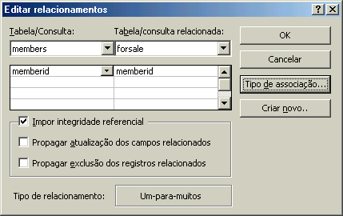

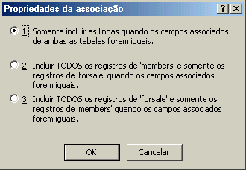

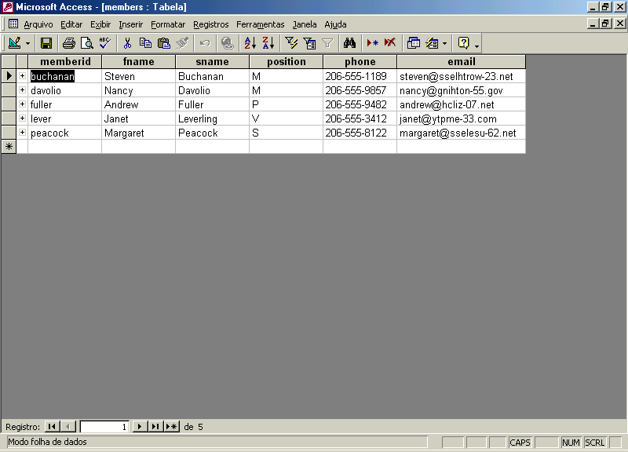

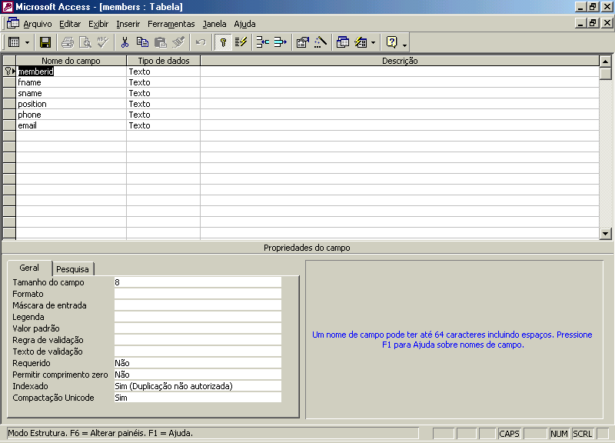
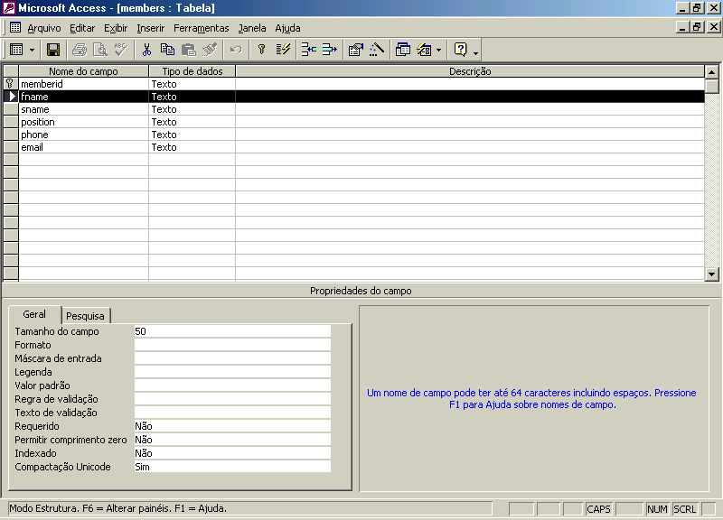
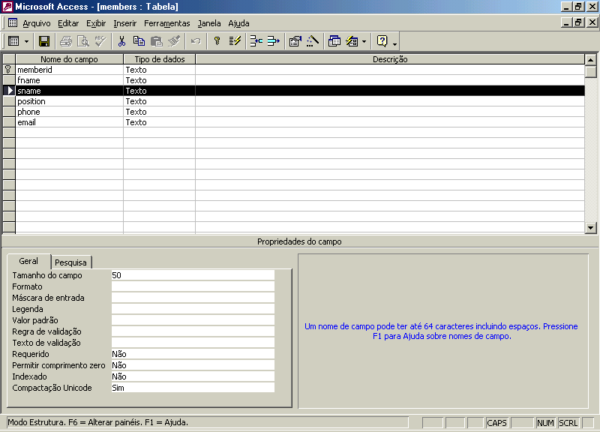
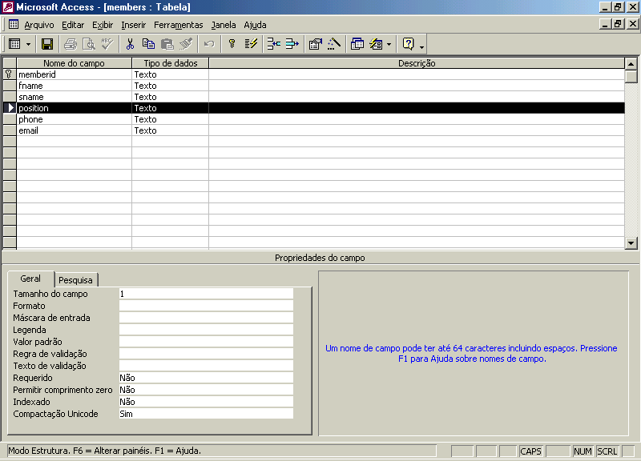
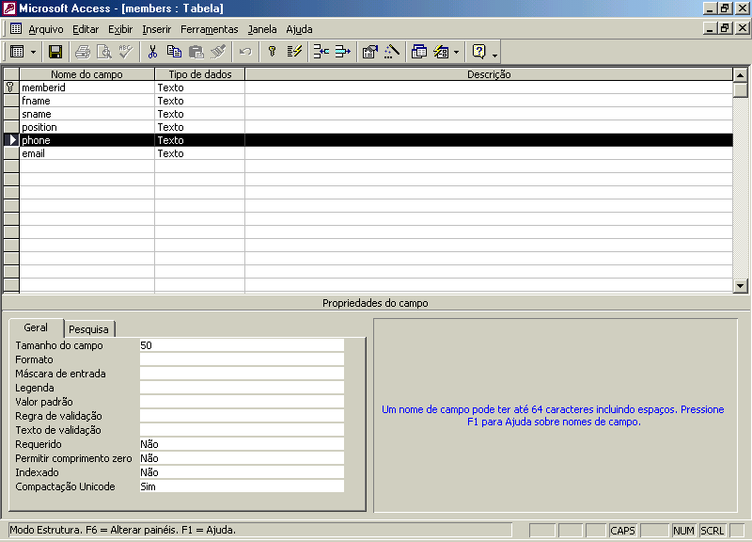
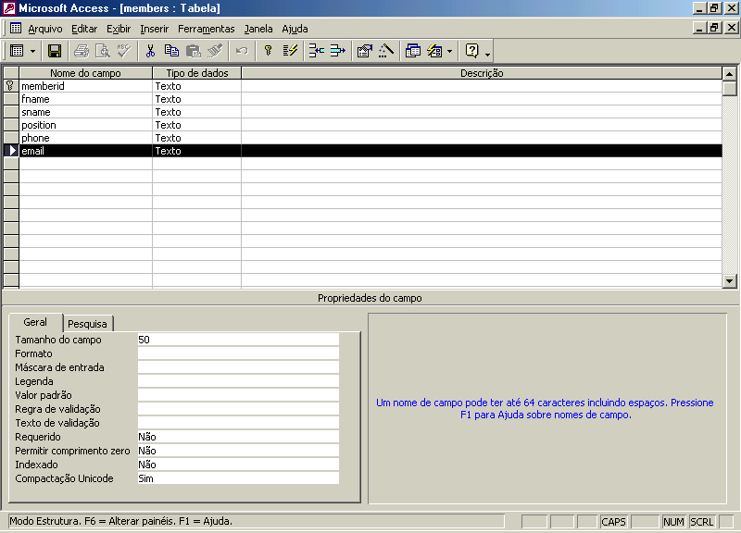

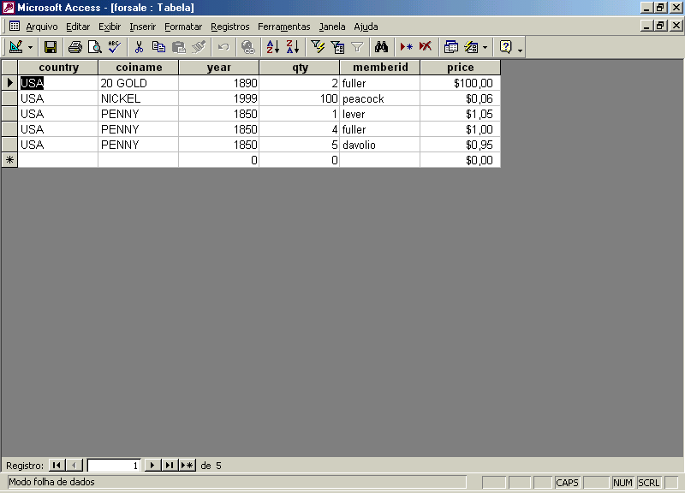
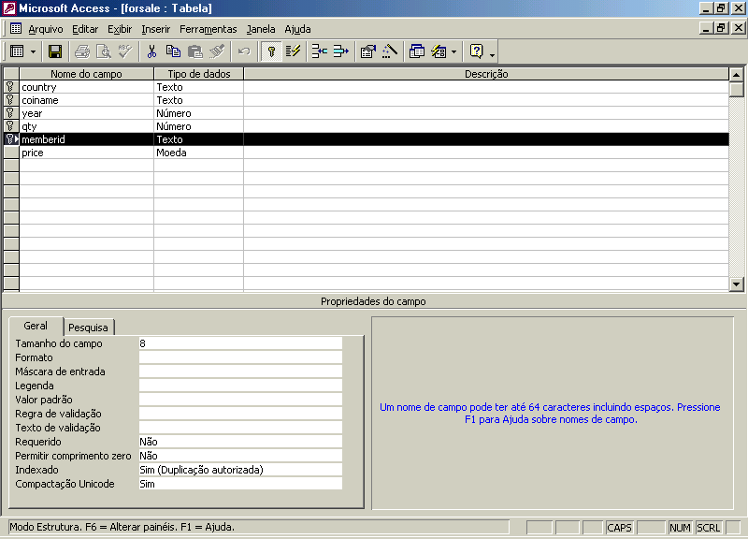
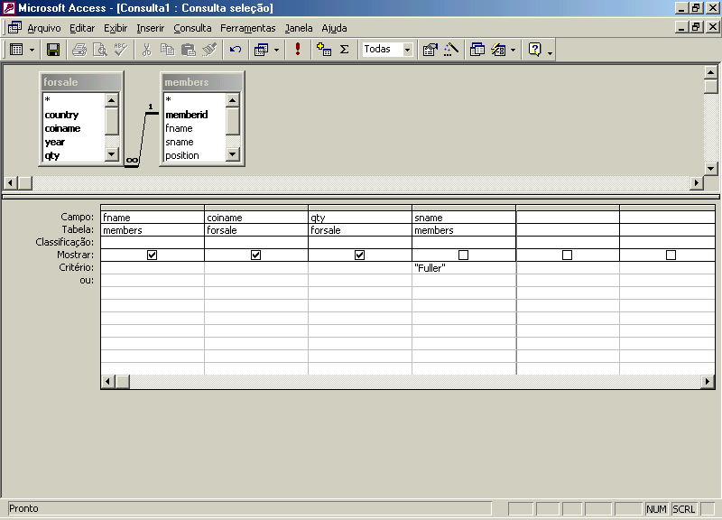
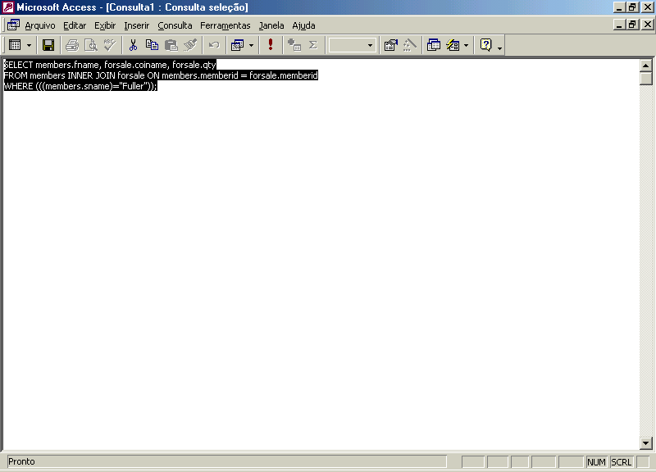
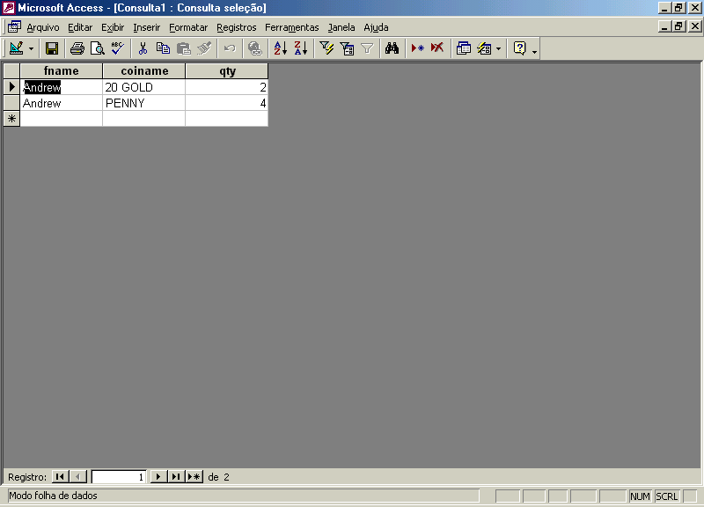

INTEGRANDO UM BD COM UM SERVIDOR WEB E UM CLIENTE WEB

Programação Orientada a Objeto
- Solução Microsoft de Integração BD – Web
- A Microsoft e a Concorrência
- Perspectivas

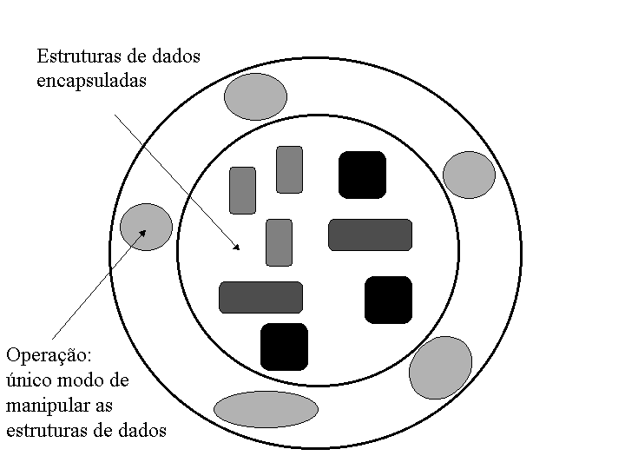
O CONCEITO DE OBJETO

O conceito fundamental subjacente é o de encapsulação.

Um programa não precisa conhecer os detalhes de um tipo de um objeto (estruturas de dados, códigos das operações) para executar uma operação da interface do objeto (ou requisitar um serviço do mesmo)

Tipo X (estruturas de dados + operações) ∈ Biblioteca
Pública de Tipos

Um certo programa:
X var_X variável do tipo X
...
var_X tem o endereço (aponta) de (para) um objeto
do tipo X
var_X.operação_{j}([parâmetros])

Muitos outros programas podem estar acessando objetos do tipo X (por exemplo, conexão a BD Oracle)

Se o tipo de um objeto for alterado (estrutura de dados e/ou código de operação), as (centenas) de programas que executam operações de objetos do tipo não são alterados

Imagine que o tipo X da biblioteca pública foi alterado
(estrutura de dados e/ou código de operação). O que
acontece com os programas que manipulam objetos do tipo X? Absolutamente nada!

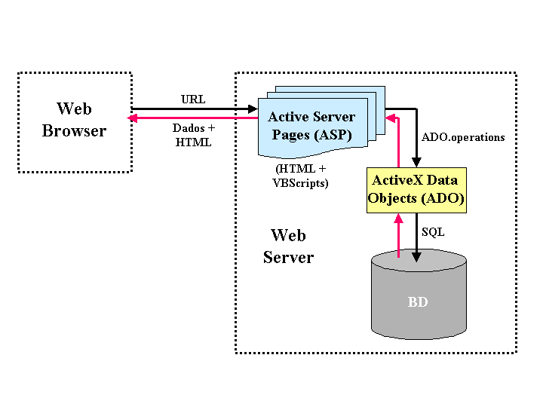
SOLUÇÃO MICROSOFT DE INTEGRAÇÃO BD – WEB

WEB BROWSER: INTERNET EXPLORER

SERVIDOR WEB: INTERNET INFORMATION SERVER

PLATAFORMAS
Windows 2000 / NT
Windows 95 – 98 – Millennium (`pendurados´
no NT)

O BD MICROSOFT/ACCESS EXEMPLO
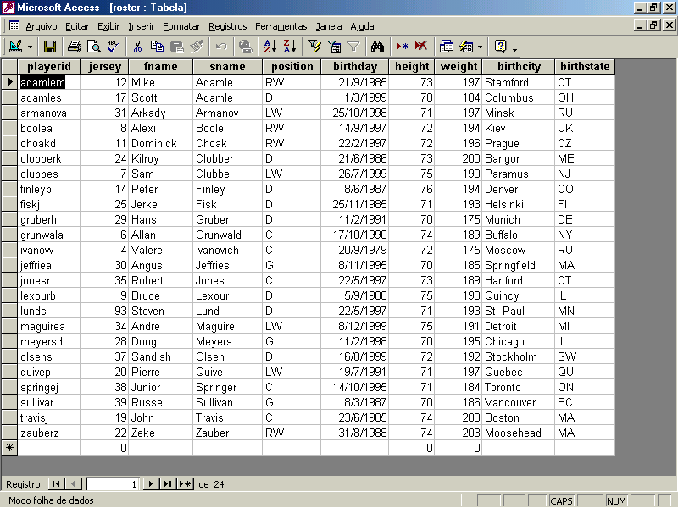

UM DOCUMENTO ASP

<html>
<head>
</head>
<body>
<p>
<%

VBScript code ≡ scriptsSQL + operações ADO

%>
</p>
</body>
</html>
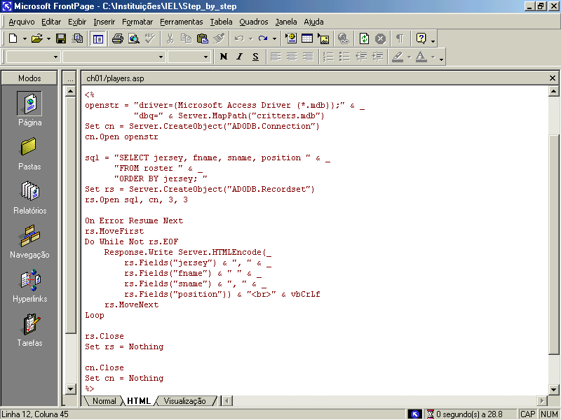

DADOS + HTML

<html>
<head> </head>
<body>
<p>
4, Valery Ivanovitch, C<br>
6, Allan Grunwald, C<br>
7, Sam Clubbe, LW<br>
…
38, Junior Springer, C<br>
39, Russel Sullivan, G<br>
93, Steven Lund, D<br>
</p>
</body>
</html>

APRESENTAÇÃO DOS DADOS

4, Valery Ivanovitch, C<br>
6, Allan Grunwald, C<br>
7, Sam Clubbe, LW<br>
…
38, Junior Springer, C<br>
39, Russel Sullivan, G<br>
93, Steven Lund, D<br>

LIMITAÇÕES DO ACCESS

- Access não é um Sistema de Gerência de Banco de Dados (SGBD) stricto sensu
- Funções de um SGBD
  - Visão lógica relacional √ (Access)
  - Interoperabilidade √
  - Integridade de dados √ (Access: limitado)
  - Proteção de acesso (Segurança) √ (Access: limitado)
  - Manipulação de grandes volumes de dados (“very large databases”)
  - Suporte transacional (ambiente multi-usuário)
    - Controle de acessos concorrentes
    - Tolerância a faltas

OS SGBDs DA MICROSOFT

- ACCESS
  - Monousuário, pequenos volumes de dados
- SQL SERVER
  - SGBD stricto sensu
    - Multiusuário
    - Médios volumes de dados

INTEROPERABILIDADE DE SGBDs
Questão fundamental
Nas empresas, proliferam SGBDs, de tamanho e marca diferentes (a Microsoft não é a líder do mercado de SGBDs!). Como escrever facilmente software para acessar BDs diferentes intra-empresa e inter-empresa?

Protocolo padrão de acesso a SGBDs
SQL padrão
SQL Microsoft = SQL Padrão + TransactSQL
SQL Oracle = SQL Padrão + PL/SQL
SQL Informix = SQL Padrão + SPL/SQL

Objetos Drivers ODBC (Open DataBase Connection)

Microsoft Access Driver
SQL Server
Microsoft ODBC for Oracle
Microsoft ODBC for IBM

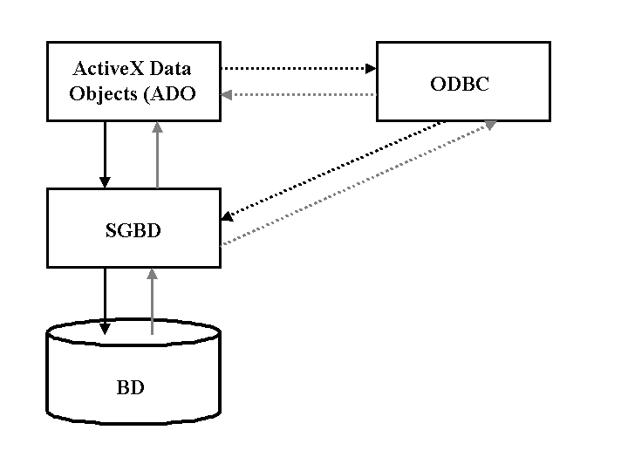
A MICROSOFT E A CONCORRÊNCIA
MICROSOFT | ORACLE / IBM
WINDOWS 95 - MILLENNIUM | LINUX
WINDOWS 2000 - NT | UNIX E DIALETOS
VB | JAVA
ASP | JSP (JAVA SERVER PAGES)
ADO | EJB (ENTERPRISE JAVA BEANS)
ODBC | JDBC (JAVA DATABASE CONNECTION)
INTERNET INFORMATION SERVER | NETSCAPE ENTERPRISE SERVER
SQL SERVER | ORACLE OR* ** / IBM DB/2 OR* **
* - Grandes volumes de dados
** - Objeto-relacional

SITUAÇÃO ATUAL E PERSPECTIVAS DO MERCADO DE SERVIDORES WEB
- A Microsoft predomina nas pequenas e médias empresas
- Oracle predomina nas grandes empresas
- A base instalada de servidores Web não Microsoft se aproxima rapidamente da base instalada de servidores Web Microsoft
- O futuro do Linux parece róseo
- Windows continuará reinando, mas a alternativa Linux tornar-se-á cada vez mais viável
- Previsão dos especialistas em tendências do mercado
  - Microsoft continuará reinando folgadamente no mercado de software para desktops (clientes, interfaces)
  - Oracle, IBM, e de um modo geral o mundo Java, dominarão o mercado de servidores Web
  - Até que ponto os `videntes´ merecem confiança?!

